羚大袋鼠

簡介
羚大袋鼠（學名Macropus antilopinus）是分佈在澳洲北部的袋鼠。雄性主要呈紅色，而雌性則呈灰色。
中文名
羚大袋鼠
拉丁學名
Macropus antilopinus
界
動物界
門
脊索動物門
綱
哺乳綱
目
雙門齒目
科
袋鼠科
屬
大袋鼠屬
種
羚大袋鼠
分佈區域
澳洲北部
命名者及年代
Gould, 1842
保護級
別無危（LC）IUCN
標準外文名
Antilopine kangaroo；Antilopine Wallaroo

分佈
羚大袋鼠分佈在澳洲北部，包括昆士蘭省的約克角半島、北領地的北端（Top End）及西澳大利亞州的金伯利（Kimberley）。牠們在分佈地內很是普遍及群居的

特徵
羚大袋鼠是兩性異形的：雄性呈紅色；而雌性則呈灰色。牠們是最大的有袋類之一，稍遜於紅大袋鼠及東部灰大袋鼠。羚大袋鼠體長1.5-1.9米；重量15-70公斤

繁殖方式
羚大袋鼠在每年的雨季繁殖，通常是12月份。雌性孕期34-36天，每產1仔，雌性16個月性成熟，雄性24個月性成熟。野生羚大袋鼠壽命最高可達16歲。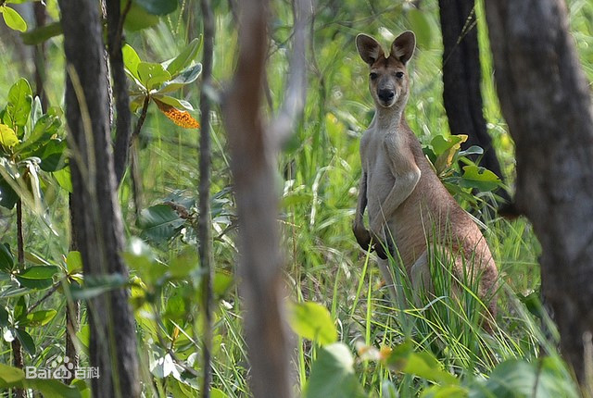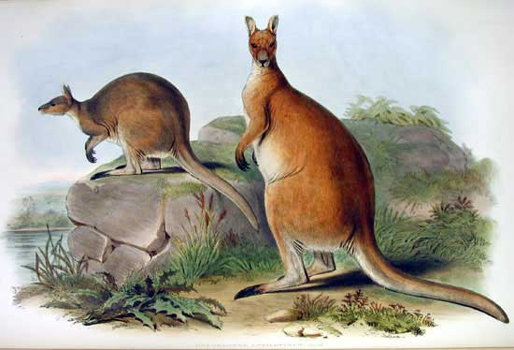

參考資料https://zh.wikipedia.org/zh-tw/%E7%BE%9A%E5%A4%A7%E8%A2%8B%E9%BC%A0
https://baike.baidu.hk/item/%E7%BE%9A%E5%A4%A7%E8%A2%8B%E9%BC%A0/14081419

